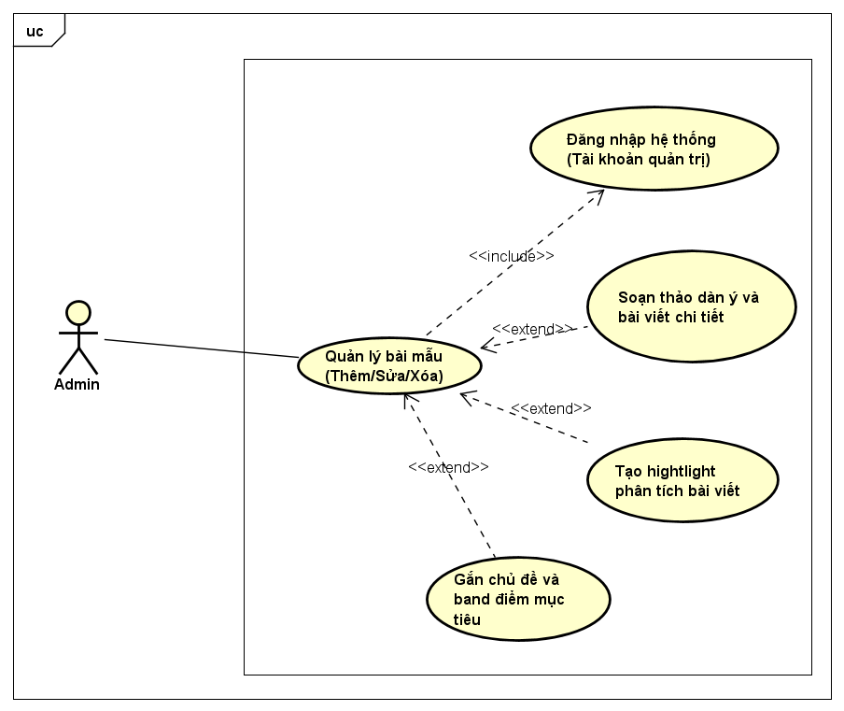
Tên Usecase | Quản lý tài liệu mẫu.
Tác nhân | Quản trị viên (Admin).
Tiền điều kiện | Quản trị viên đã đăng nhập tài khoản quản trị thành công trên hệ thống.
Mô tả | Cung cấp công cụ cho Admin xây dựng và quản lý kho bài luận mẫu IELTS Writing Task 2 chất lượng cao, đặc biệt là công cụ soạn thảo cho phép Admin highlight các đoạn văn bản hay, giúp học viên hiểu rõ tại sao một từ vựng hay cấu trúc câu lại đạt điểm cao.
Luồng sự kiện chính  (Thành công) | STT Hành động  1. Admin truy cập vào Dashboard quản trị và chọn menu "Quản lý Bài mẫu".  2. Hệ thống hiển thị danh sách toàn bộ các bài văn mẫu hiện có trên hệ thống (gọi API GET /api/sample-essays). Admin có thể xem tổng quan, tìm kiếm hoặc xóa bài viết.  3. Admin click vào nút "Thêm bài mẫu mới" hoặc click vào icon "Chỉnh sửa" trên một bài mẫu cụ thể.  4. Hệ thống mở ra giao diện soạn thảo bài mẫu chi tiết. Admin tiến hành cập nhật các thông tin và cấu hình nội dung.  5. Admin bấm "Lưu". Hệ thống gọi API POST hoặc PUT /api/sample-essays, lưu bản ghi vào MongoDB và thông báo thành công.
Luồng sự kiện thay thế | STT Hành động  4a. Admin chọn một chủ đề từ danh sách thả xuống và gán mức điểm mục tiêu (targetBand, ví dụ: BAND_7) cho bài mẫu.  4b. Admin gõ hoặc dán nội dung vào hai vùng văn bản: khung dàn ý và khung bài viết.  4c. Trên khung soạn thảo bài viết, Admin dùng chuột bôi đen một cụm từ hoặc một câu văn ăn điểm. Hệ thống UI hiển thị một Popup nhỏ ngay tại vị trí bôi đen. Admin chọn loại chú thích (Từ vựng, Ngữ pháp, Logic) và gõ nội dung giải thích vào Popup, sau đó bấm "Lưu chú thích". Hệ thống tính toán vị trí ký tự bắt đầu và kết thúc của đoạn text vừa bôi đen trong bài viết, sau đó lưu lại cùng với những chú thích phía trên.
Hậu điều kiện | - Toàn bộ dữ liệu bài viết cùng các chú thích được lưu trữ trong collection SampleEssay của MongoDB.  - Bài mẫu lập tức hiển thị trên ứng dụng của học viên. Các đoạn văn bản có tọa độ Highlight sẽ được Frontend hiển thị với màu sắc tương ứng.

